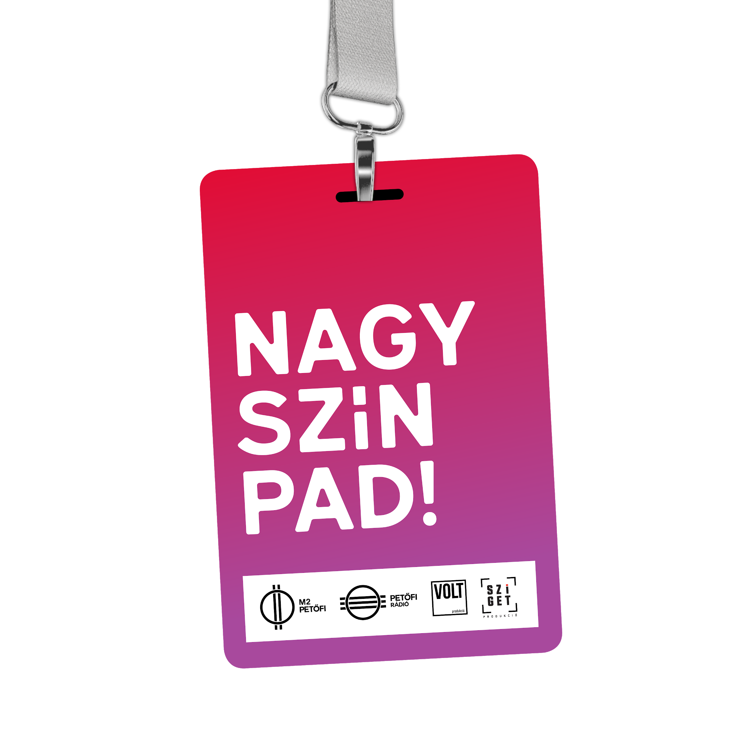
Kezdődik a hatodik Nagy-Szín-Pad!
BEMUTATJUK 2019. IGAZI, ÉLŐ SIKEREIT!

Hatodik alkalommal indul a koncertező előadók legrangosabb hazai versenye, a Nagy-Szín-Pad! A 2019-es mezőnyt a Follow the Flow, Koszi Janka, a New Level Empire, a Nomad, a Stolen Beat, a Useme, a USNK és a The Bluebay Foxes alkotja. A résztvevők meghívást kapnak többek között a Szigetre, a VOLTra, a STRANDra, a MOL Nagyon Balaton eseményeire és a Campusra, a győztes pedig a fesztiválok nagyszínpadán koncertezhet.
A Nagy-Szín-Pad! május 8-9-10-11-i elődöntőinek, valamint a május 16-i döntőnek is az Akvárium Klub ad otthont, a koncerteket az M2 Petőfi TV élőben közvetíti.

EZ A NAGY-SZÍN-PAD!

A Nagy-Szín-Pad! kizárólag meghívásos alapon működik, a szervezők nem fogadnak el jelentkezést. Nem tehetségkutató, hanem tehetségMUTATÓ, amelyben olyan előadók és zenekarok vesznek részt, akik klubszinten már jelentős népszerűségre tettek szert. A rendezvénysorozat egyfajta katapultként is szolgálhat azok számára, akik eddigi karrierjük során már bizonyították a nagyszínpad-érettségüket, megalapozták a jövőjüket, csak a nagy áttörés lehetőségére várnak. A Nagy-Szín-Pad! hitelességét jól példázza, hogy eddigi éveiben olyan előadók és zenekarok szerepeltek benne, akik ma már arénákat töltenek meg, és a fesztiválok nagyszínpadán, főműsoridőben játszanak, elég, ha csak a Halott Pénzre, a Margaret Island-re, a Honeybeastre, a Lóci Játszikra, vagy a tavalyi győztes Apey & the Pea-re gondolnunk.

“A mezőny idén is hihetetlenül színes és erős. A résztvevők között akad lenyűgözően tehetséges énekesnő, tehetségkutató győztes rapcsapat, hatalmas és lojális rajongótáborral rendelkező együttes, a YouTube-on nézettségi rekordokat döntögető trió, és évek óta élmezőnyben dolgozó rockzenekar is. Bárki nyerjen is idén, egy biztos: ők már mindannyian győztesek, és fényes karrier előtt állnak.“ – avat be a részletekbe Lobenwein Norbert, a Nagy-Szín-Pad! alapítója.

Száznál is több koncertszervezőtől, producertől, újságírótól, zenei szerkesztőtől érkeznek ajánlások azokról a zenekarokról és előadókról, akik önerőből jutottak el teltházas klubkoncertekig, vagy éppen rádióban és YouTube-on népszerű dalokig. Közülük választja ki egy nagy létszámú kör azt a nyolc előadót, akiket meghívnak a versenyre.

„A Nagy-Szín-Pad! elődöntői és döntője teljes koncertekből áll, így akár egy négy plusz egy napos fesztiválnak is tekinthető, amelynek kulisszái mögé a tévénézők is betekintést nyerhetnek. Különös figyelmet fordítunk arra, hogy a résztvevőknek a lehető legprofesszionálisabb lehetőséget nyújtsuk a nagyobb közönség előtti bemutatkozásra, és idén számos újítást bevezetve még nagyobb hangsúlyt fektetünk a látványelemekre. ” - mondta el az alapító, majd hozzátette: a már említett fesztiválfelkérések mellett rengeteg értékes díjjal is gazdagodnak majd a legjobb Nagy-Szín-Pad!-osok.

A HELYSZÍN AZ AKVÁRIUM KLUB

Ahogy az elmúlt 5 évben, úgy idén is az Akvárium Klub ad otthont a Nagy-Szín-Pad! elődöntőinek és döntőjének is. Ezen az öt napon fesztiválhangulat várja az ide látogató rajongókat, akik a megváltott jegyeikkel máris leadhatják a voksaikat kedvenceikre.

A NAGY-SZÍN-PAD! 2019-ES MENETRENDJE:

05.08. Follow the Flow - KosziJanka
EVENT: https://www.facebook.com/events/397195290828751/

05.09. Nomad - New Level Empire
EVENT: https://www.facebook.com/events/596376867454840/

05.10. Useme - Stolen Beat
EVENT: https://www.facebook.com/events/574868493028098/

05.11. USNK - The Bluebay Foxes
EVENT: https://www.facebook.com/events/260954418158922/

DÖNTŐ: MÁJUS 16.
EVENT: https://www.facebook.com/events/388948898585999/

ÉLŐBEN A PETŐFIN!
A Nagy-Szín-Pad!-ot 2014-ben indította el a VOLT Produkció és a Petőfi Rádió, és azóta is együtt gondozzák. „A Nagy-Szín-Pad! már évek óta azt jelzi nekünk a Petőfi Rádióban, hogy visszavonhatatlanul itt a tavasz. Idén is nagyon várjuk, hogy a fesztiválszezon első fecskéje, a VOLT Produkcióval közösen szervezett buli elinduljon. A 2019-es fellépőket elnézve biztosra vehető, hogy az idei évben is zenei csemegéktől hemzsegő estéket izgulhatunk majd végig május elején a helyszínen, az Akváriumban és a Petőfi TV-ben is” - tette hozzá Tiszttartó Titusz, a Petőfi Rádió csatornaigazgatója. “Büszkék vagyunk rá, hogy az idei Nagy-Szín-Pad! is az M2 Petőfi tv-n látható. A könnyűzenének szüksége van az ilyen jellegű kezdeményezésekre, aminek keretében az előadóknak lehetőségük van egy országos lefedettségű televízióban meg- és bemutatni magukat. A 2019-es mezőnyt elnézve a verseny idén is biztosan tartogat meglepetéseket, kíváncsian várjuk a crew és a nézők által felállított végeredményt!“ – mondta Medvegy Anikó, az M2 Petőfi TV csatornaigazgatója.
Nagy-Szín-Pad! 2019 elődöntők május 8-9-10-11-én, döntő május 16-án az M2 esti műsorsávjában 21.05-kor.

